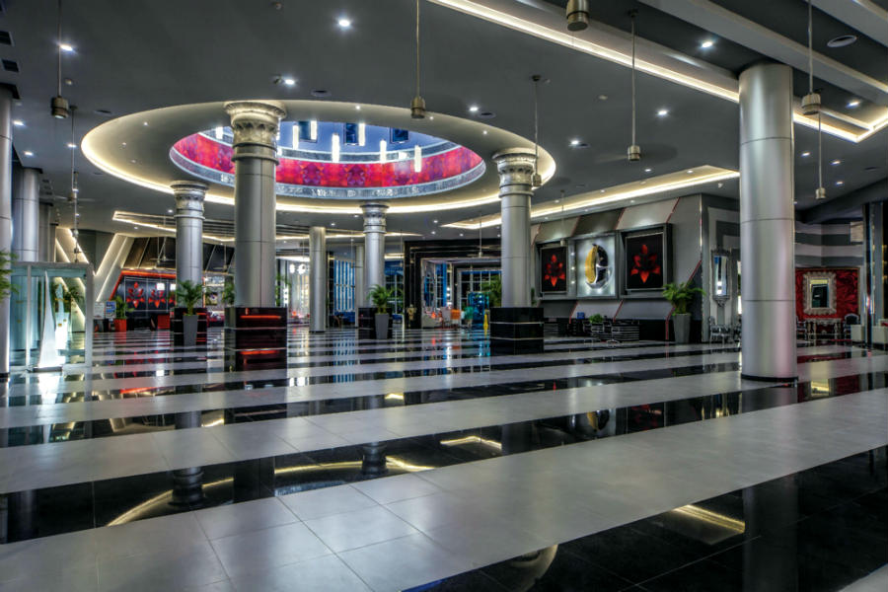
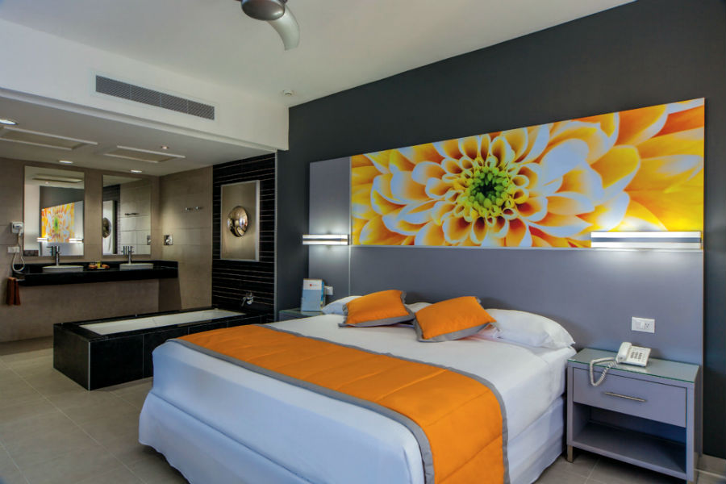
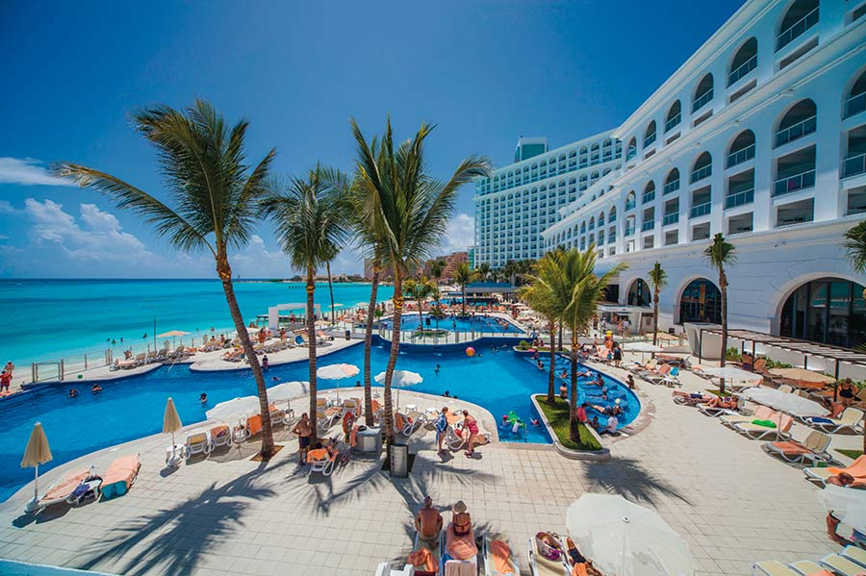
Riu Cancun 5* - All inclusive

Cancun - Mexic

(de la 1164€ / persoana / sejur 7 nopti /loc in camera dubla standard, transfer, avion din Madrid)

Destinatie
Mexicul este renumit pentru plajele sale fantastice, dar si pentru ruinele si piramidele aztece si mayase. Mexicul ocupa locul 10 mondial in topul destinatiilor turistice.

Localizare
Hotelul Riu Cancun este situat in prima linie a plajei in zona hoteliera din Cancun, in inima uneia dintre cele mai populare zone turistice din Cancun, intr-o locatie excelenta, pe o plaja cu nisip alb, cu apa turcoaz.

Facilitati hotel
Hotelul are mic dejun tip bufet complet cu posibilitatea de a lua masa la restaurantele cu specific, cu rezervare prealabila, gustari si bauturi nationale si internationale 24 de ore din 24, inlocuire zilnica minibar, acces gratuit la internet Wi-Fi in intregul hotel, folosirea salii de gimnastica, sauna si jacuzzi (peste 18 ani).

Gastronomie
Hotelul ofera un restaurant tip bufet cu preparate din bucataria internationala, 3 restaurante cu specific (italian, japonez si steak) si 3 baruri.

Sport si relaxare
Sistemul de 24 de ore All Inclusive de la Hotelul Riu Cancun inseamna ca nu va veti plictisi niciodata, deoarece ofera o lunga lista de activitati pentru a va bucura in fiecare zi cu familia sau prietenii. Trei piscine pentru adulti si una pentru copii, sauna, jacuzzi, teren de tenis, sala de gimnastica, ping-pong si o varietate de sporturi de apa, cum ar fi windsurfing, canoe, catamaran, echipamente de snorkeling, precum si divertisment pentru toate varstele, inclusiv programul RiuLand pentru cei mici si optiunile de divertisment zi si noapte pentru adulti. Puteti viziona spectacole, puteti asculta muzica live, puteti savura sporturi acvatice si puteti dansa pe muzica excelenta din clubul "Pacha".
Camere
Resortul ofera 569 camere cu mai multe tipuri de cazare:
Camerele standard: 30 m², pat king-size (200x200 cm) sau doua paturi duble mici (125x200 cm), TV prin satelit, aer conditionat, minibar și balcon sau terasa.
Junior suite cu vedere la mare: 44 m² sau 53 m², pat king-size (200x200 cm) sau doua paturi duble mici (125x200 cm), canapea in zona de lounge, TV prin satelt, aer conditionat si un minibar. In plus, pe balcon sau pe terasa veti putea sa va relaxati in briza marii.
Suitele cu vedere la mare: 50 m², pat king-size (200x200 cm), canapea in zona de lounge, TV prin satelit, aer conditionat, minibar si balcon sau terasa cu vedere la mare. Aceste camere au o cada cu hidromasaj pentru a va relaxa la maxim.
Ce cuprinde All Inclusive: pachetul All Inclusive include mic dejun, pranz si cina tip bufet, bauturi mexicane cu si fara alcool, cocteiluri, sucuri naturale, sezlonguri la piscina.
Cupluri in luna de miere: tinerii casatoriti vor primi o camera decorata special si o sticla de vin spumant din partea hotelului.
Calendarul plecarilor:
Plecare
Luna | Februarie - Mai | Iunie – Septembrie | Octombrie
Ziua | luni, vineri | luni, marti, joi, vineri, sambata | luni, vineri, duminica

Servicii incluse:
Bilet avion Madrid – Cancun si retur
Taxe de aeroport
Transfer aeroport – hotel – aeroport
7 nopti cazare regim de masa conform hotelului
Asigurare medicala pe teritoriul Mexic

Servicii neincluse:
Bilet de avion Romania – Madrid si retur
Taxe guvernamentale se achita pe aeroport in Mexic (70 euro/ pers la iesirea din tara)
Taxa hoteliera 2 euro/pers/zi, recomandat 1 noapte de cazare la dus
Alte servicii decat cele specificate ;

Note:
Oferta este valabila in limita locurilor disponibile din momentul rezervarii ferme.
Fotografiile din cadrul ofertei au character informativ.

